Klasa 7 – 12.05.

Temat: Tworzymy grę w Scratchu – c.d.

Proszę wejść w poniższy link:
- nie trzeba pobierać programu
https://scratch.mit.edu/projects/editor/?tutorial=getStarted
Jeśli ktoś na inny język niż Polski kilka na globus w lewym górnym rogu i zmienia język na polski.

Żeby otworzyć swoją pracę z poprzedniego tygodnia należy wejść w Plik – otwórz ze swojego komputera i odszukać swój program.

Kliknąć na dinozaura i ułożyć w skryptach takie bloczki jak poniżej:

- proszę się nie przejmować że u Was nie ma czerwonego paska na tle.

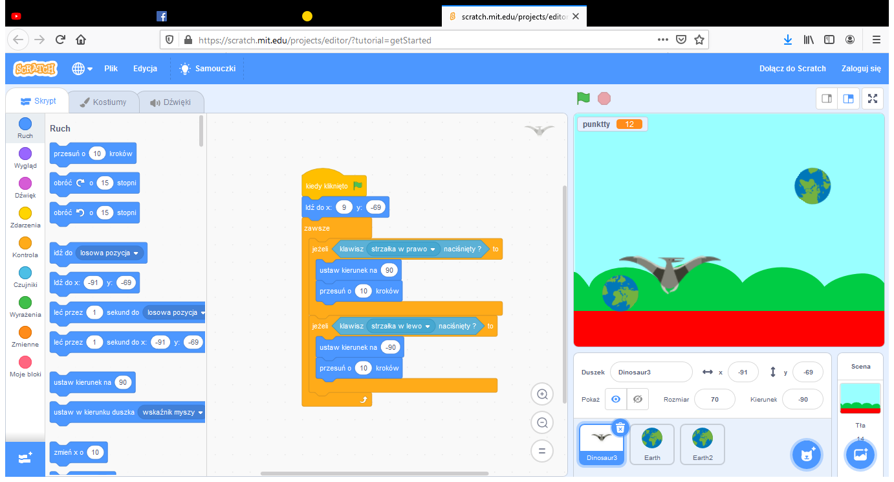

- czekam na informację czy udało się to zrobić.

